※この内容は、『中学体育実技』（Gakken）に準拠しています。問題によっては、表現の違いなど、ここで示した以外の解答が考えられる場合があります。ご指導の際には、ご留意くださいますようお願いいたします。
２年 球技（ネット型）
バレーボール

次の各文は、パスに関する反則（６人制）について述べています。（ ）に当てはまる適切な言葉を答えなさい。
１
- キャッチ（ホールディング）
② ダブルコンタクト
③ ブロック
④ フォアヒット
⑤ ブロック
１．（ ① ）は、パスの際に、ボールを明らかに静止させたり、手のひらでボールを持ち上げたりする反則である。
２．１人のプレイヤーが明らかに連続して２回ボールに触れた場合は、（ ② ）の反則となる。ただし、チームの第１回目の打球や、（ ③ ）後の打球では、１つの動作であれば反則とはならない。
３．チームがボールを相手コートに返すまでに、４回ボールに触れると、（ ④ ）の反則となる。ただし、（ ⑤ ）タッチは１回とは数えない。

次の各図を見て、各文の（ ）に当てはまる適切な言葉を答えなさい。
２

１．直上トス ２．オープントス
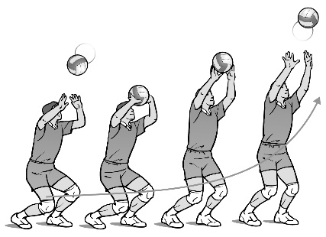
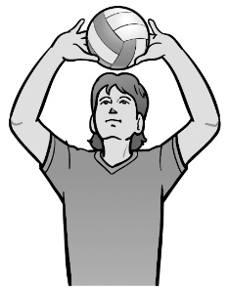
足を（ １歩 ）踏み込んでボールの落下点に入る。ボールを引き付け、（ 全身 ）を使ってボールを送り出す。
ボールの（ 勢い ）を弱めて回転を与えないようにし、頭上１～２ｍの位置にボールを上げる。

３．ブロック
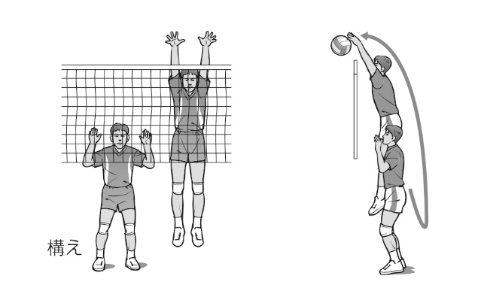

➁

①構えは、足を（ 肩幅 ）くらいに広げ、膝を（ 軽く曲げる ）。両手を開き、肘を曲げた状態で両手を顔の高さに保つ。
②両手を下げずに、１度沈み込んでジャンプをし、両手を相手コートに（ 突き出す ）ようにブロックする。

オープントスのスパイクについて、次の各文の（ ）に当てはまる言葉を答えなさい。
３
①左手で（ ボールを迎えにいく ）イメージでジャンプする。
②足を蹴り上げ、上体を十分に
（ 反らす ）。
右肘を（ 高く上げ ）、肩、手首の力を抜く。
③打つ瞬間、（ 手のひら全体 ）でスナップを効かせて打ち、腕を振り下ろす。
（右打ち）
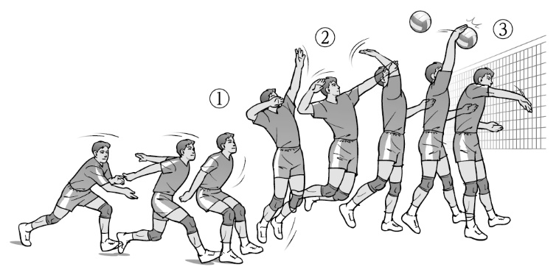

Ａさんは、スパイクについて次のような課題があります。各課題に対する練習方法として、適しているものを右から選び、記号で答えなさい。
４
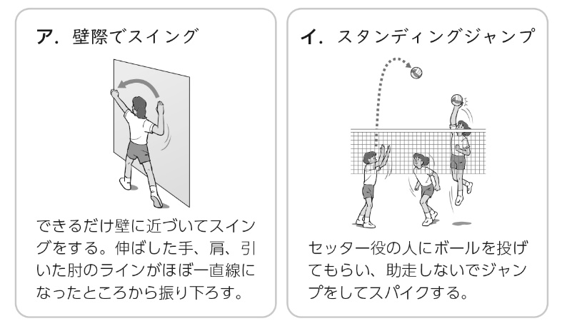
１．課題
「高い位置でボールを打つタイミングがつかめない。」
練習方法……（ イ ）

２．課題
「片手でスパイクを打つため
のフォームがつかめない。」
練習方法……（ ア ）

サービスレシーブのカバーリングについて、図を見て、次の文の（ ）に当てはまる適切な記号を答えなさい。
５
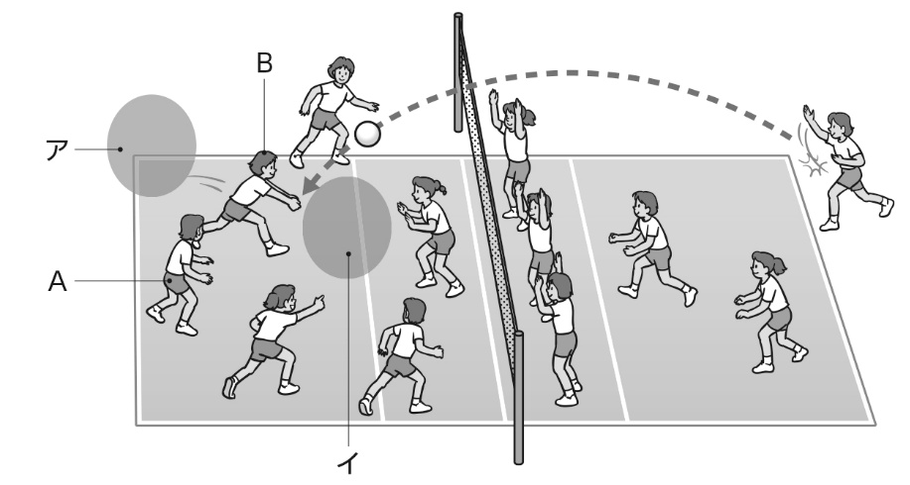

Ａさんのチームはサービスレシーブを落とさずにつなぐために、レシーバーの周りの人がカバーに動くことにした。Ｂさんがサービスレシーブをするとき、Ａさんは、自分の位置と他のプレイヤーの位置を見て、アとイのうち、（ ア ）に動くのが最もよいと考えた。

バレーボールの学習を振り返って、チェックしてみよう。 ◎よくできた ○できた △もう少し
知識・技能 | バレーボールの特性や成り立ちを理解することができた。
知識・技能 | バレーボールで高まる体力を理解することができた。
知識・技能 | 技術の名称や行い方を理解し、基本的なボール操作を身に付けることができた。
知識・技能 | ボール操作と定位置に戻るなどの動きで、空いた場所をめぐる攻防をすることができた。
思考・判断・表現 | 自分やチームの課題を発見し、課題解決に向けて練習を工夫して行うことができた。
思考・判断・表現 | 自分やチームで考えたことを、他の人に伝えることができた。
主体的に  学習に  取り組む態度 | ゲームや練習に積極的に取り組み、勝敗を競う楽しさを味わうことができた。
主体的に  学習に  取り組む態度 | ルールやマナー、フェアプレイを守り、健康・安全に注意して学習することができた。
主体的に  学習に  取り組む態度 | 作戦などの話し合いに積極的に参加し、貢献することができた。
主体的に  学習に  取り組む態度 | 一人一人の違いに応じたプレイを認め、仲間にアドバイスしたり、助け合ったり教え合ったりして学習することができた。

